Часть 2

Создать приложение для отображения информации о заказах.

* При загрузке приложения вывести информацию о заказах
* По клику на заказ в отдельную таблицу должны подгружаться его позиции
* Использовать MVVM
* Схему и заполнение БД тестовыми данными оформить отдельным SQL скриптом

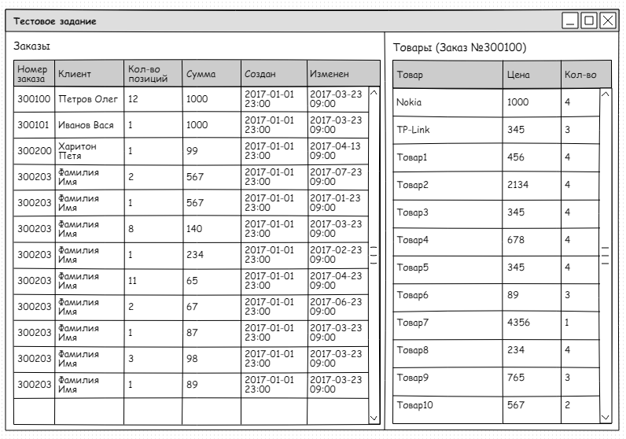

Figure 1 Макет интефейса

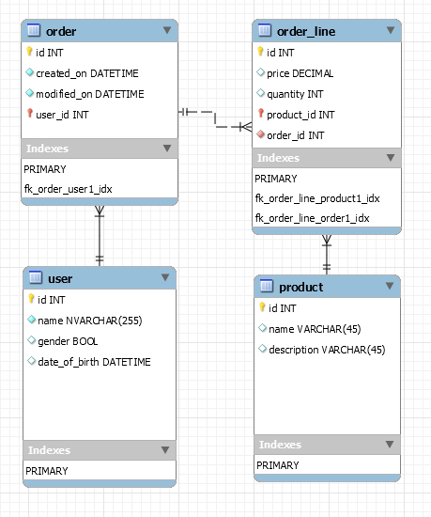

Figure 2 Схема БД